М. Карим «Радость нашего дома»
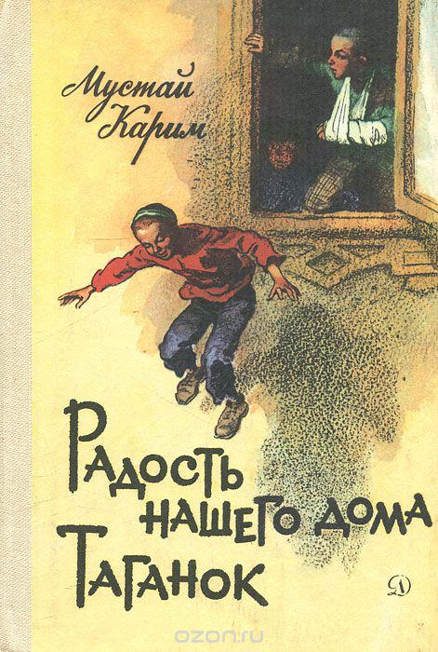
Творческая деятельность народного башкирского поэта Мустая Карима началась в 30-х гг. нашего века. За свою жизнь он создал более сотни поэтических и прозаических сборников и свыше десятка драматургических произведений. Его труды по праву признаны национальным достоянием Башкортостана и всей России. Скажем без преувеличения, что Мустай Карим сумел поднять башкирскую литературу на небывало высокий уровень и достойно представить ее на международном уровне.
Мустай Карим — урожденный Мустафа Сафич Каримов — родился в небольшой деревеньке Кляшево в Башкортостане в семье крестьянина-середняка. Семья Каримовых была многодетной, так что, как это обычно бывает, о достатке можно было только мечтать. Но Мустафе все же удалось вырваться из жизненной воронки — он стал первым членом семьи, кто получил высшее образование. Для сравнения заметим, что из Каримовых и читать-то никто не умел кроме самого Мустафы и одного из его братьев.
Едва успев закончить Башкирский педагогический институт, Мустай был призван в Красную Армию и отправился на войну. К этому времени за плечами молодого поэта уже имелся некоторый литературный опыт, а именно — изданный сборник стихотворений. Однако же, по мнению критиков, поэтический потенциал Карима раскрылся в полной мере как раз в военный период. Признаться, в боевых действиях писателю немало досталось — в одной из битв он получил серьезное ранение в грудь и около полугода не покидал госпиталь, а впоследствии был демобилизован по инвалидности.
После окончания Великой Отечественной Мустай Карим всецело посвятил себя творческой и общественной деятельности. В частности, он принимал активное участие в работе Союза писателей СССР и Башкортостана, внеся тем самым большой вклад в воспитание молодого поколения литераторов. В целом же общественная деятельность Карима была во многом направлена на взращивание идей доброты и гуманности в обществе, а также свободы и искренности в душе каждого.

Полный текст - http://tululu.org/read73252/
Биография автора - http://velib.com/biography/karim_mustajj/
Документальный фильм «Мустай Карим» - https://www.youtube.com/watch?v=JEszZsZL01k
Экранизация - https://revenue-net.ru/video/zfNg7I3eanM/Radost-nashego-doma-Film-po-povesti-M-Karima

